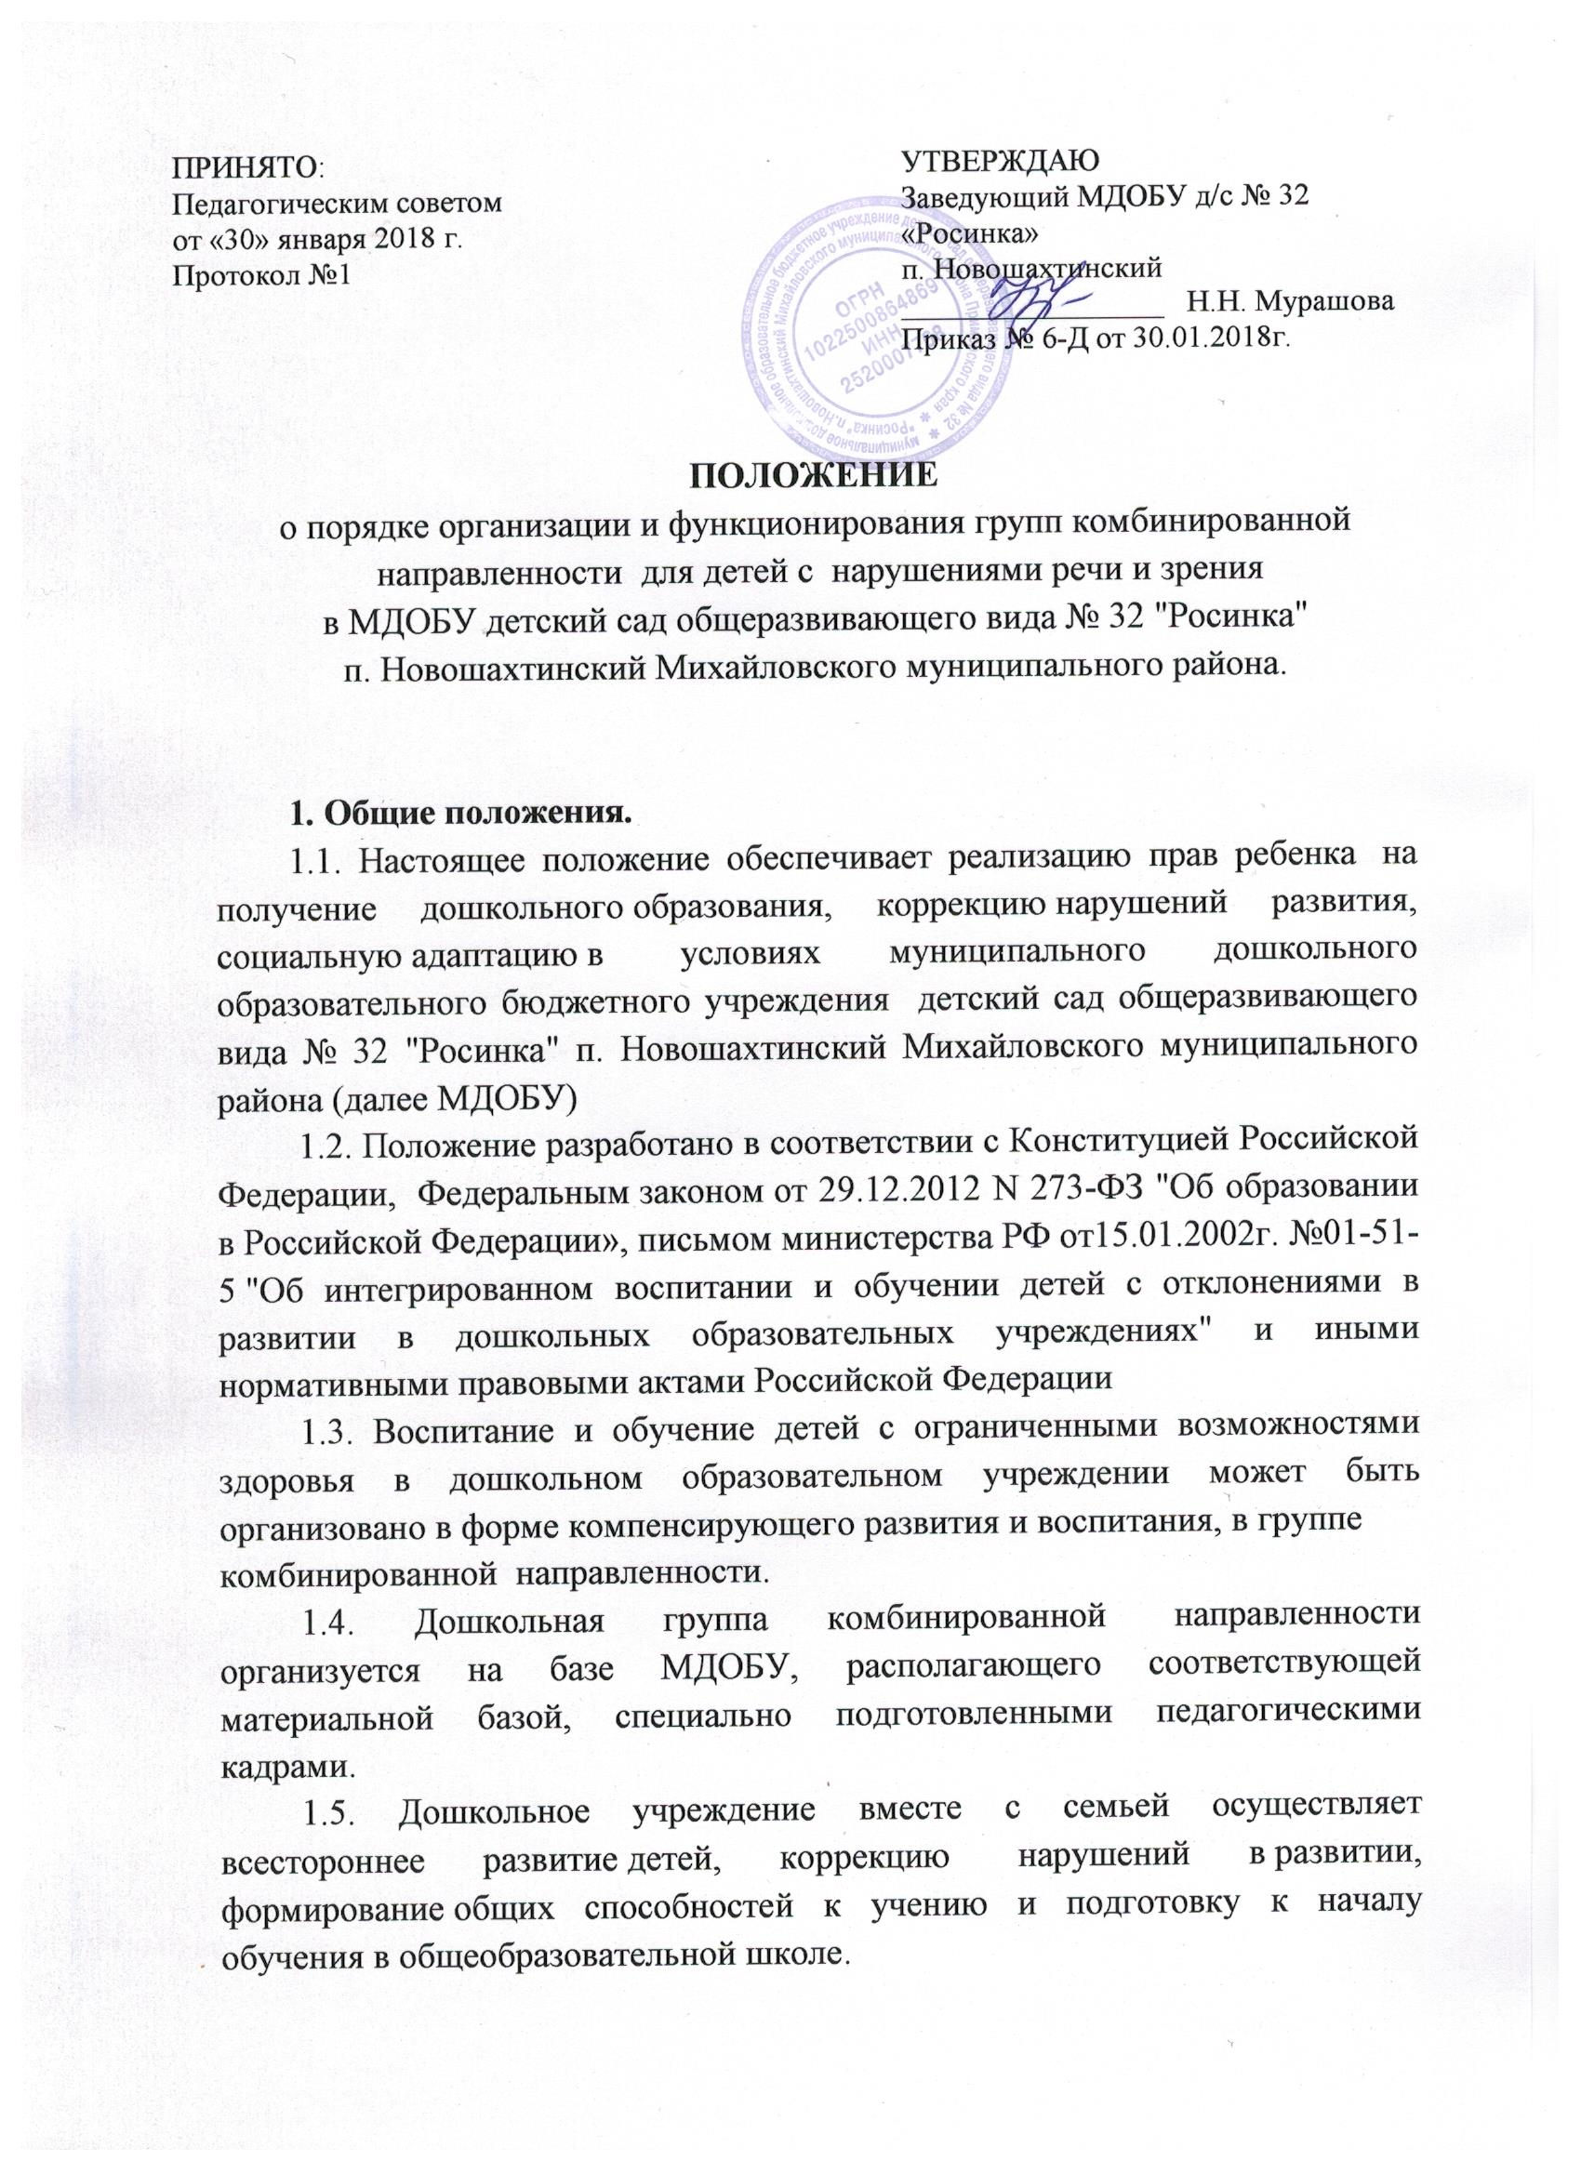

1.6. Срок обучения детей, нуждающихся в коррекционном обучении, в группе комбинированной направленности определяется ПМПК с
учётом возраста и сложности дефекта.
2. Основные цели и задачи группы комбинированной направленности :
2.1. Получение дошкольного образования;
2.2 . Оказание квалифицированной коррекционной помощи в речевом и (или) психическом развитии детей в соответствии с ООП ДО учреждения, а также с учётом особенностей психофизического развития и возможностей детей;
2.3. Оказание консультативно-методической помощи родителям (законным представителям) воспитанников в организации воспитания и обучения ребенка;
2.4. Социальная адаптация детей;
2.5. Формирование предпосылок учебной деятельности.
3. Организационная деятельность.
3.1. Группы комбинированной направленности создаются в учреждении в возрасте от 4 до 7 лет;
3.2. Комплектование групп осуществляется до 1 сентября по приказу заведующего, на основании договора и заявления родителей, медицинского заключения о состоянии здоровья ребенка, решения ПМПК при наличии у ребенка отклонений в развитии, приказов управления образованием об открытии групп комбинированной направленности для детей с нарушениями речи
3.3. Группа комбинированной направленности работает в течение календарного года;
3.4. Режим пребывания детей групп комбинированной направленности осуществляется в соответствии с режимом дня в детском саду для детей общеразвивающих групп.
3.5. Занятия по коррекционным программам для детей с нарушениями в развитии осуществляются в течение учебного года.
3.6. При организации группы комбинированной направленности необходимо:
1) регламентировать деятельность по организации развития и воспитания детей по специальным (коррекционным) программам в соответствии с локальными актами учреждения;
2) обеспечить наличие в дошкольном учреждении учителя-дефектолога, учителя-логопеда, психолога и других специальных педагогов;
3) иметь индивидуальные образовательные планы на каждого ребенка с ограниченными возможностями здоровья с учётом их психофизиологических возможностей;
4) обеспечить материальную базу, соответствующую специальным (коррекционным) программам обучения и развития;
5) вести документацию, позволяющую отследить усвоение ООП ДО МДОБУ, динамику усвоения коррекционных программ,
следовать рекомендациям, содержащимся в заключение районной ПМПК.
4. Организация образовательного процесса
4.1. Образовательный процесс включает гибкое содержание и педагогические технологии, обеспечивающие индивидуальное, личностно-ориентированное развитие ребенка;
4.2. Организация образовательного процесса в группах комбинированной направленности регламентируется учебным планом и расписанием занятий, в соответствие с ООП ДО учреждения
4.3. В группах комбинированной направленности, для детей с нарушениями речи и зрения годовой объем НОД рассчитывается с учетом коррекционных программ и ООП ДО детского сада;
4.4. В группах комбинированной направленности организовано совместное воспитание и обучение детей, нуждающихся в коррекционном обучении и детей, обучающихся по общеобразовательной программе учреждения (дети групп комбинированной направленности включены в списочный состав общеразвивающих групп).
4.5. Специфика образовательного процесса в группах комбинированной направленности состоит в организации НОД для детей общеобразовательных групп и комбинированной направленности в соответствии с расписанием НОД.
4.6.Для детей группы комбинированной направленности с нарушениями речи (ОНР) и зрения проводятся НОД совместно с детьми общеразвивающей группы по следующим видам деятельности: социальный мир, окружающий мир, художественное творчество, физическое развитие и мир музыки;
4.7. Коррекция развития в группах комбинированной направленности осуществляется логопедом и учителем-дефектологом на организованных фронтальных и индивидуальных занятиях, коррекция психического развития осуществляется педагогом-психологом на индивидуальных занятиях;
4.8. Логопед и учитель-дефектолог осуществляют взаимосвязь с воспитателями групп по выполнению индивидуальных коррекционных программ;
4.9. Логопед, учитель -дефектолог, педагог-психолог работают в тесном контакте с врачом- офтальмологом районной поликлиники, с воспитателями групп.
4.10. Занятия в группе комбинированной направленности для детей с нарушениями речи не проводятся в первые две недели сентября, в первой половине января, в последнюю неделю мая, в связи с проведением диагностического обследования воспитанников.
4.11. Мониторинг освоения программы воспитанниками осуществляется в соответствии с образовательной программой воспитания и обучения воспитателями, музыкальным руководителем и логопедом – по критериям, отражающим освоение программного материала по образовательным областям;
4.12. Мониторинг освоения программы воспитанниками с ограниченными возможностями здоровья в группах комбинированной направленности осуществляется в соответствии с ООП ДО детского сада воспитателями, музыкальным руководителем, логопедом – по критериям, отражающим освоение программного материала по образовательным областям, специалистами – по критериям коррекционных программ.
5. Руководство группой, основные права и обязанности работников.
5.1. Работу возглавляет заведующий ДОУ, имеющий высшее педагогическое образование. Заведующий несёт ответственность за охрану жизни и здоровья детей, за правильное воспитание, чёткую работу педагогического, медицинского, обслуживающего персонала и за работу ДОУ в целом.
5.2. Заведующий обеспечивает своевременное комплектование группы в соответствии с решением ПМПК, совместно с коллективом создает климат психологического комфорта, формирует предметно-развивающую среду.
5.3. Логопед, учитель-дефектолог, психолог обеспечивают программное и учебно-методическое оснащение данного учреждения с учетом дифференцированного подхода к детям; оказывают непосредственную помощь воспитателям.
5.4. Контроль за выполнением образовательной программы, динамику обучения воспитанников, их коррекционную подготовку осуществляет старший воспитатель.

